Program:

Streda 15. 5. 2013 14.00 – 17.30 Prezentácia, ubytovanie
18.00 – 19.00 Večera
19.00 – 22.30 MSR 19x19, 1. kolo

Štvrtok 16. 5. 2013 09.00 – 09.30 Slávnostné otvorenie

09.30 – 13.00 MSR 19x19, 2. kolo
Prehliadka cca 75 minút 14.00 – 16.00 Bojnický zámok

Organizovaný voľný program 16.00 – 18.00 Stolnotenisový turnaj
19.00 – 22.30 MSR 19x19, 3. kolo

Piatok 17. 5. 2013 09.00 – 12.30 MSR 19x19, 4. kolo
14.00 – 17.00 MSR na doske 9x9
Organizovaný voľný program 17.00 – 18.00 Stolnotenisový turnaj
19.00 – 22.30 MSR 19x19, 5. kolo

Sobota 18. 5. 2013 09.00 – 12.30 MSR 19x19, 6. kolo
Deň múzeí 13.30 – 15.30 Tandemový zoskok na padáku
16.00 – 17.45 Konferencia SAG
18.00 – 02.00 Posedenie
S fakľami – spoločný program 20.45 – 22.45 Múzeum praveku - nočná prehl.
Nedeľa 19. 5. 2013 10.00 – 13.30 MSR 19x19, 7. kolo
14.00 – Vyhlásenie výsledkov

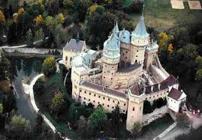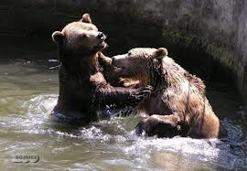
Bojnický zámok ZOO Bojnice
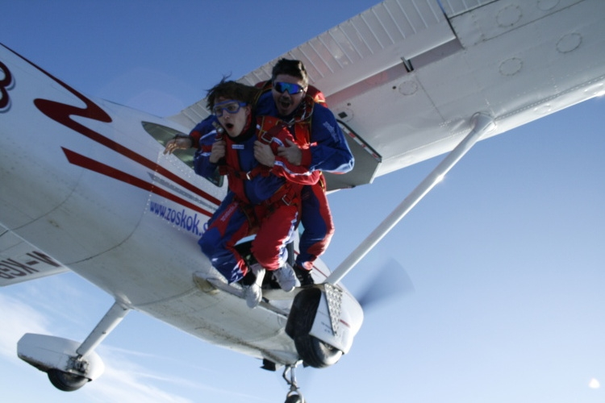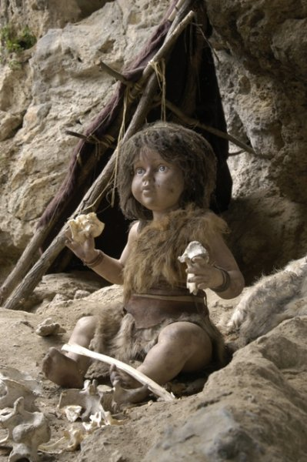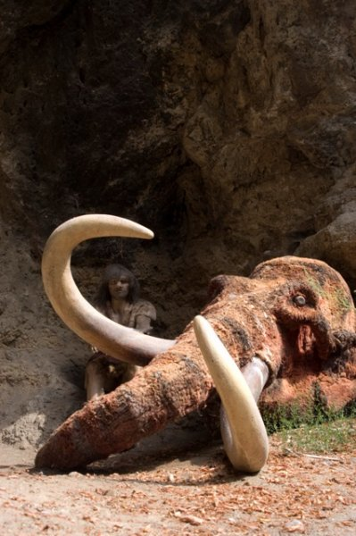
Tandemový zoskok Múzeum praveku

Slovenská asociácia go

usporiada

pod záštitou Františka Táma, primátora mesta Bojnice





Majstrovstvá Slovenska 2013
v doskovej hre go

XXII. ročník
v dňoch

15. - 19. mája 2013
streda – nedeľa
Miesto konania: historické a kúpeľné mesto Bojnice
Hotel Regia***, pri celosvetovo známom romantickom zámku

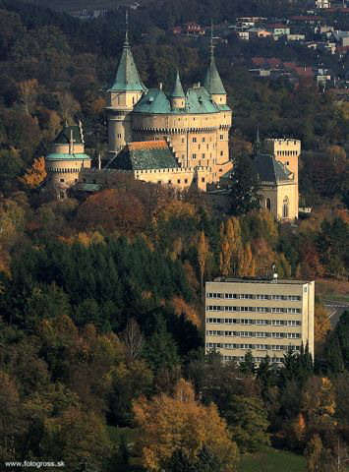
Termín:

15.5. - 19.5.2013

Riaditeľ turnaja: Slavomír Králik
Inšpicient: Milan Jadroň
Organizačný výbor: Ladislav Palenčár, Ladislav Virág
Hotel Regia***
Hrací systém: na stránke SAG

Hlavná kategória: MSR, GPS 19x19, 7 kôl, rovné partie,
čas 2 x 90’, byoyomi 60’’, komi 6,5 bodu, otvorené pre hráčov s občianstvom SR.
Pozn.: pre kvalifikáciu do Super group je kvalifikačný limit aspoň raz uhrať 1. kyu v priebehu od MSR 2012 do MSR 2013
Kategória 9 x 9: Pre hráčov s občianstvom SR, čas 2 x 15’, bez byoyomi, rovné partie, komi 5,5 bodu
Štartovné: MSR, Grand Prix Slovenska – 19 x 19
Dospelí 15 €
Mládež do 18 rokov 5 €
MSR 9 x 9 2 €
Ceny: MSR 19 x 19 putovný pohár, 3 medaily
1. – 5. miesto 100 €, 70 €, 40 €, 30 €, 25 €
za 7, 6 a 5 bodov 40 €, 25 € a 20 €
vecné ceny
MSR 9 x 9 3 medaily
1. – 3. miesto 35 €, 20 €, 15 €
Prihlášky: Na turnaj a záväzné ubytovanie zasielajte do 20.3.2013
0903 314 694, 0917 626 444, e-mail: skralik@iol.sk
0902 900 124, e-mail: milan.jadron@post.sk
Záväzná záloha na štartovné 15 € (mládež 5 €)
Platby v hotovosti preberajú Jadroň a Králik,
Vklad alebo prevod na účet 4002200282 / 7500 ČSOB

Ubytovanie: Hotel Regia***, rezervovaná kapacita pre cca 56 osôb.

Ceny ubytovania: 18 €/noc s polpenziou/osoba v dvojposteľovej izbe
prístelok 18 €/ noc s polpenziou
apartmán – príplatok 10 € / noc
kúpeľný poplatok dospelí 1,- €, 6 – 18 rokov 0,50 €
strážené parkovisko - os. auto 1,20 € / noc
- autobus 3,60 € / noc
pes - mačka – 6 € / noc

Stravovanie: Raňajky formou švédskych stolov.
Večera výber z 2 jedál.
Bonusy: Hráči Super group a reprezentanti majú hradené cestovné a ubytovanie s raňajkami (doplatok 18 € / polpenzia / pobyt). Prvých 26 prihlásených hráčov bude mať hradené ubytovanie na 2 noci (doplatok 9 € / polpenzia, podmienka - zaplatené členské v SAG za rok 2013, odohranie všetkých 7 kôl a zaplatená záväzná záloha). Pri neúčasti sa zaplatená záloha nevracia. Pohostenie 18.5.2013 pre hráčov.

Sponzori: Slovenská asociácia go Mramor s.r.o.
Hotel Regia*** Milan Jadroň
Promana s.r.o. - Miroslav Šmíd Juraj Waczulík
Falck Záchranná a.s. Miroslav Poliak
Regena, spol. s r.o. Pezinok Martin Strelka

Zaujímavosť: Bojnice sú považované za najvzácnejšiu lokalitu sídla neandertálskeho pračloveka na Slovensku

Tipy na voľný program – nezabudnite na plavky, sauna, vírivka, masáže, za poplatok priamo v hoteli, fitnes zdarma, stolný tenis zdarma

Bojnický zámok – jeden z najkrajších zámkov v strednej Európe
Termálne kúpele Bojnice – len 2 minúty od hotela, bazény, jakuzzi, masáže
ZOO Bojnice – 20 ha expozičná časť, slony, medvede, levy, ťavy ...
Tandemové zoskoky na padáku z 2500 m (139,- €) alebo 3000 m (149 €)
Vyhliadkové lety, 1 – 3 osoby
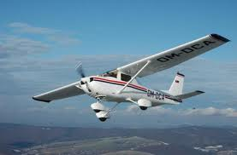
Skalolezectvo
Jazda na koni
Lov pstruhov
Čičmany
Múzeum praveku

